ORÇAMENTO(102/22)

Dados da empresa:
Firma Proponente: .....................................................................................................................................................
Endereço: ..................................................................................................................................................................
Cidade: ..................................Estado:................CEP:............................Telefone:....................................................
CNPJ: ………………................……Insc. Estadual: ..................... Insc. Municipal:...................................................
E-mail: ...............................................................................................................Contato:........................................

Dos preços:
ITEM | DESCRIÇÃO | UNID | QUANT | VLR. UNIT. | VLR. TOTAL
01 | Bicicletário de chão para 06 (seis) bicicletas. Suporte bicicletário tubular com cantos arredondados, com suporte para pneu em tubo de 1,27cm com espessura de 1,5mm , vão entre as bicicletas de 25cm para melhor distribuição e acomodação das bikes, acompanhado de kit com 08 buchas e parafusos(S10) necessários para fixação. | un | 01

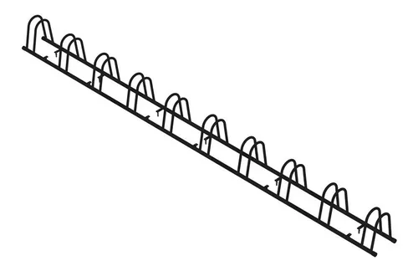

Para tanto, nos propomos a fornecer os materiais / executar os serviços pelos preços unitários constantes da planilha de quantitativos e preço global de: R$_________________________ (____________________________________________________).
Declaro que os serviços e materiais oferecidos nesta Proposta Comercial proc. 102/22 atendem as especificações mínimas solicitadas e estão de acordo com todas as normas e disposições dos órgãos reguladores vigentes e que nos responsabilizamos pelos dados fornecidos a CÂMARA MUNICIPAL DE RESENDE – CMR/RJ, assim como por sua fidedignidade.

Data:___/____/_____.

Assinatura:
Carimbo ou nome legível:

